[**树莓派配置无线网卡**](http://www.cnblogs.com/craftor/p/3811549.html)

没耐心看这个Pi支持的无线网卡列表：   
<http://elinux.org/RPi_VerifiedPeripherals#USB_Wi-Fi_Adapters>   
我就用自己之前买的一的斐讯的USB无线网卡，很小，35元还特么包邮！用的也很好！   
插上去就能识别，而且，我是直接用USB线插在笔记上取的电，500mA也能带得动整个板子。（但是要先插上无线网卡，再上电）   
用lsusb命令，就可以看到：    
[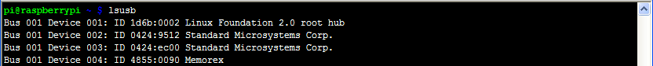](http://images.cnitblog.com/blog/156841/201406/281259096644390.png)   
然后再用ifconfig，看到wlan0已经出现了：    
[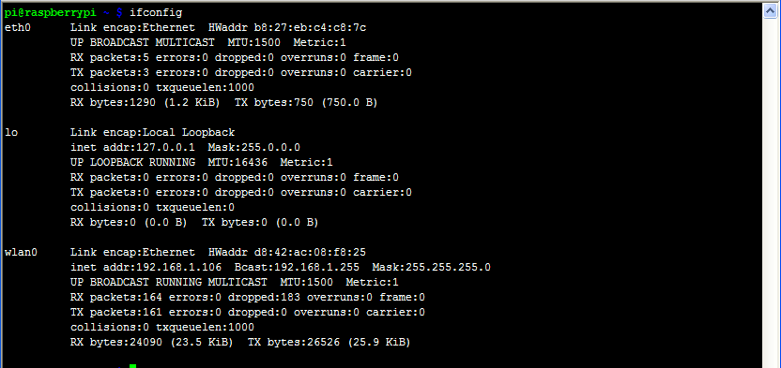](http://images.cnitblog.com/blog/156841/201406/281259106018776.png)   
那么，我们所需要做的只有一件事，修改/etc/network/interface文件：   
  
auto lo

iface lo inet loopback   
iface eth0 inet dhcp

allow-hotplug wlan0   
iface wlan0 inet static   
wpa-ssid 你要连接的wifi ssid   
wpa-psk 你的wpa连接密码   
address 192.168.1.106 # 设定的静态IP地址   
netmask 255.255.255.0 # 网络掩码   
gateway 192.168.1.1 # 网关   
network 192.168.1.1 # 网络地址   
#wpa-roam /etc/wpa_supplicant/wpa_supplicant.conf   
iface default inet dhcp

完了reboot就可以了。